НЕТЕХНИЧЕСКОЕ РЕЗЮМЕ ПРОЕКТА
РАЗДЕЛ «ОХРАНА ОКРУЖАЮЩЕЙ СРЕДЫ»
К ГРУППОВОМУ ТЕХНИЧЕСКОМУ ПРОЕКТУ НА СТРОИТЕЛЬСТВО РАЗВЕДОЧНЫХ СКВАЖИН ГЛУБИНОЙ 600 М (± 250М) НА ПЛОЩАДЯХ БАЙМЕНКЕ-БАЙМЕНКЕ ЮЖНЫЙ, ТАСЫМ УЧАСТКА АТЫРАУ
Раздел «Охрана окружающей среды» разработан на основании «Группового технического проекта на строительство разведочных скважин глубиной 600 метров (±250 метров) на площадях БАЙМЕНКЕ-БАЙМЕНКЕ ЮЖНЫЙ, ТАСЫМ УЧАСТКА АТЫРАУ».
Сведения об инициаторе намечаемой деятельности
ТОО «БТ-мұнай» является недропользователем по Контракту № 1077 от 28.12.2002 г. на разведку углеводородного сырья на участке Атырау XXII-11-E (частично), F (частично); XXII-12-D (частично), Е (частично), F (частично); XXII-13-D, E; XXIII-11-B, C, E, F; XXIII-12; XXIII-13-А, В, D, E, F (частично); XXIV-11-B, C, E, F; XXIV-12-A (частично), B, C, D, E (частично), F (частично); XXIV-13-A, B, C, D, E, F (частично); XXV-11-B (частично), C (частично), F (частично); XXV-12-A, B (частично), C (частично), D, E, F; XXV-13-A (частично), D (частично) в Атырауской области Республики Казахстан.
Право недропользования по виду разведка углеводородного сырья согласно контракту №1077 от 28.12.2002 г.
Общие сведения о месторождении. Площадь проектируемых работ находится на контрактной территории ТОО «БТ-мұнай», расположенной в юго-восточной части Прикаспийской впадины.
В административном отношении участок «Атырау» находится в пределах Атырауской области Республики Казахстан. Расположение участка по отношению к основным транспортным линиям и объектам инфраструктуры Западного Казахстана показано на рисунке 1. Площадь геологического отвода участка «Атырау», за вычетом исключаемых месторождении Дараймола (геологический отвод), Дараймола (горный отвод) Бакланий, Женгельды, Каратал (геологический отвод возвращен государству), Каратал участок 1, Каратал участок 2, составляет – 9 498,78 кв. км.

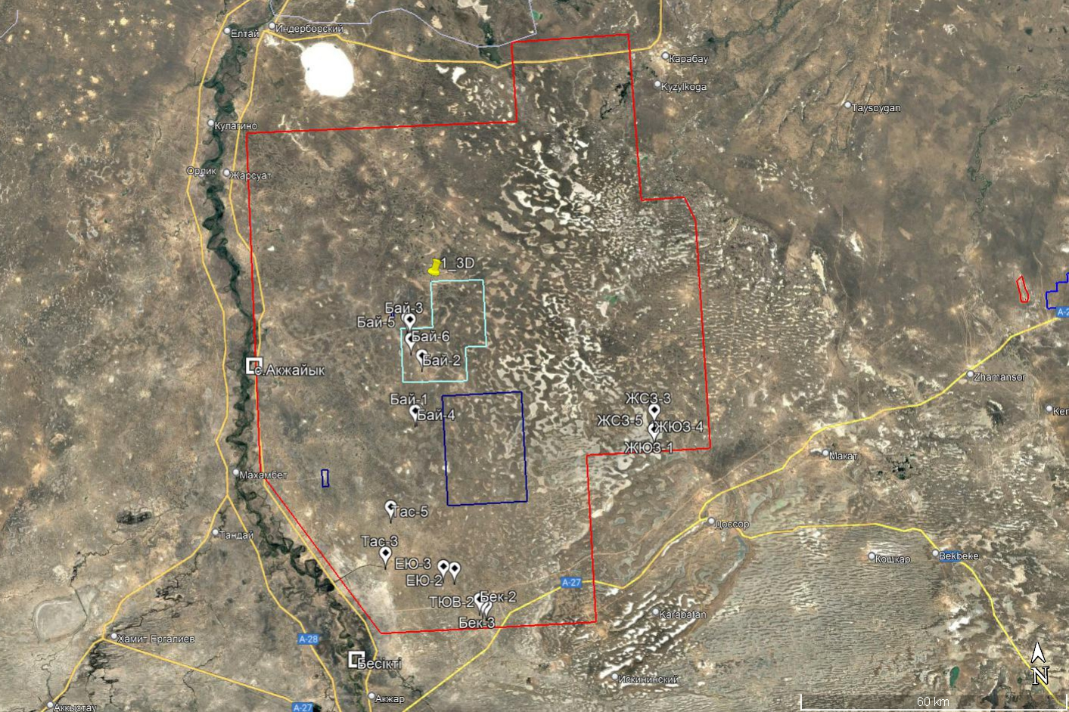
Рис. 1 - Карта-схема расположения проектируемых объектов
Таблица 1.1. – Координаты проектируемых скважин
№  п/п |  | №  скв | Географические координаты
 |  | №  скв | северная широта | восточная долгота
1 |  | 2 | 3 | 4
Независимые скважины
1 | Бай-1 |  | 47° 44' 34,86704" | 52° 7' 53,50139"
2 | Тас-3 |  | 47° 27' 48,006" | 52° 01' 22,4688"
3 | Тас-5 |  | 47° 33' 15,804" | 52° 02' 43,4436"
Зависимая скважина
4 |  | Бай-4 | 47° 44' 38,53081" | 52° 8' 11,41089"

Оператор объекта: ТОО «БТ-мунай», РК, Атырауская область, 060100, г. Кульсары, улица Келбатыр Толесинов, 327., эл. почта: bt-munai@mail.ru Директор – Уликпанов Т.С.

2. Описание возможных вариантов осуществления намечаемой деятельности
Строительство разведочных скважин планируется осуществлять с помощью буровых установок УПА 60/80 или аналогичными буровыми установками по грузоподъемности.
Буровая установка должна иметь 4-х ступенчатую систему очистки, которая обеспечит соблюдения проектных параметров промывочной жидкости, тем самым обеспечивая минимальное воздействие промывочной жидкости на проницаемые (продуктивные) пласты.
Для испытания (освоение) скважин будет применена АПРС-40 или аналогичные буровые установки по грузоподъемности.
Основные проектные данные следующие: Проектная коммерческая скорость бурения составляет 900 м/ст. месяц.
Общая продолжительность бурение одной скважины – 216 сут., с учетом монтажа БУ, бурения, крепления и испытания, ликвидации/консерв. и тех.рекультивации.
Проектная глубина по вертикали/по стволу – 600 м (+/-250м).
Установка оснащена современным основным и вспомогательным буровым оборудованием, средствами механизации, автоматизации и контроля технологических процессов, удовлетворяет требованиям техники безопасности и противопожарной безопасности, требованиям охраны окружающей природной среды.
Основными факторами, позволяющими достичь высоких технико-экономических показателей бурения, являются: выбор рациональной конструкции скважин, применение эффективных передовых технологий, применение качественного полимерного бурового раствора.
Для скважин проектными глубинами в пределах600 м (+/-250м). предусматривается следующая конструкция:
Направление ø324 мм × 20 м цементируется до устья, спускается с целью перекрытия палеогеновых отложений м и обвязки устья скважины с циркуляционной системой.
2. Кондуктор ø244,5 мм × 85 м цементируется до устья, спускается с целью перекрытия поглощающих горизонтов, предотвращения гидроразрыва пород в процессе ликвидации возможных газоводопроявлений при бурении под эксплуатационную колонну и установки ПВО.
3. Эксплуатационная колонна ø168,3 мм спускается на глубину 600(+/-250м).
С целью недопущения открытого газоводяного выброса на кондукторе, устанавливается комплект противовыбросового оборудования (ПВО), обеспечивающий герметичность устья скважин при возможных ГНВП.
Использование водных ресурсов. Территория не имеет естественных водных объектов, поэтому проведение работ на этой площади не будет оказывать на них влияния.
Собственных водозаборов из поверхностных и подземных водоисточников ТОО «БТ Мунай» не имеет. Для питьевых целей планируется использовать привозную бутилированную воду. Доставка воды на место проведения буровых работ будет ложиться на Подрядчика по бурению. Для питьевых целей – привозная бутилированная вода. Водоснабжение буровой бригады хозяйственно-питьевых нужд предусматривается доставлять спец. автотранспортом из близлежащих поселков, для хранения воды будут предусмотрены емкости.
Вода для производственных нужд предназначена для приготовления бурового раствора, тампонажного раствора, обмыва бурового оборудования и рабочей площадки, затворения цемента и для других технических нужд.
Сброс сточных вод в природные объекты и на рельеф местности отсутствует. Воздействие на поверхностные и подземные воды при регламентированной работе установок и оборудования не прогнозируется.
Хозяйственно-бытовые стоки от полевого лагеря будут отводиться в специальные септики. По мере накопления стоки откачиваются и вывозятся автоцистернами специализированными организациями на договорной основе.
Объем водоотведение и водопотребление потребления воды
Баланс водоотведения и водопотребления в период строительства гл. 600 (±250) составляет:
Скв. Бай-1, Бай-4
водопотребление от 1 ой скважин: – 119,6832 м³, от 2 скважин: - 239,3664м3
водоотведение от 1 ой скважин – 95,74656 м³, от 2 скважин – 191,49312 м3
Скв. Тас-3, Тас-5
водопотребление от 1 ой скважин: – 313,978 м³, от 2 скважин: - 627,956м3
водоотведение от 1 ой скважин – 251,1848 м³, от 2 скважин – 502,3696м3

3. Информация о компонентах природной среды и иных объектах
Жизнь и (или) здоровье людей, условия их проживания и деятельности:
На период проведения проектируемых работ предусматривается проживание персонала во временном полевом лагере, расположенном за пределами промплощадки скважины. Доставка грузов и вахт будет осуществляться автотранспортом с базы Подрядчика и из г. Атырау.
Численность вахты – 30 человек на период бурения и период испытания скважины.
Заезд транспорта на буровую осуществляется по утвержденному маршруту, по подготовленным перед началом работ дорогам со снятым ПСП и твердым (щебеночным) покрытием.
При производстве работ используются машины и механизмы Подрядчиков.
Для размещения бурового оборудования подготавливается площадка 2,1 га под 1-ну скважину в соответствии с санитарными и экологическими требованиями.
Дополнительный экономический эффект в районе может быть получен за счет привлечения местных подрядчиков для выполнения определенных видов работ: транспортные услуги, клининг, общепит и др.
Планируемые работы не приведут к значительному загрязнению окружающей природной среды, и не скажутся негативно на здоровье населения.
Биоразнообразие. Растительный покров Макатского, Махамбетского, Индерского и Кызылкогинского районов формируется в условиях засушливого климата, резких температурных перепадов, высокой минерализации грунтовых вод и широкого распространения солончаков.
Растительность Махамбетского района более разнообразна за счёт близости к реке Урал и Каспийскому морю. Здесь сформировались пырейные, тростниковые и рогозовые фитоценозы, а также кустарниковые сообщества с участием ивы, тамариска и лоха.
В Красную книгу включены такие виды, как журавль-красавка, стрепет, кречетка, змееед, беркут и краснозобая казарка.
Несмотря на воздействие антропогенных факторов, состояние животного мира в целом оценивается как стабильное, а его роль в поддержании экосистемного равновесия региона — как значимая.
4. Описание возможных существенных воздействий намечаемой деятельности
При рассмотрении строительства одной разведочной скважины с проектной глубиной 600 (±250) м были определены всего 38 источника загрязнения, в том числе:
- организованные – 19 единиц;
- неорганизованные – 18 единиц.
5. Обоснование предельных количественных и качественных показателей эмиссий, физических воздействий на окружающую среду
При количественном анализе выявлено, что общий выброс загрязняющих веществ в атмосферу за весь период строительства разведочных скважин составит:
Нормативы НДВ в целом на период строительства одной разведочной скважины составит – 18,322593 г/сек и 19,693582 т/год, соответственно на период строительства двух скважин (Бай-1, Бай-4) составит – 36,645185 г/сек и 39,387163 т/год.
Нормативы НДВ в целом на период строительства одной разведочной скважин составит – 18,324033 г/сек и 56,8583988 т/год, соответственно на период строительства двух скважин (Тас-3, Тас-5) составит – 36,648066 г/сек и 113,716798 т/год.
Ориентировочные данные о количестве выбросов загрязняющих веществ в атмосферу и используя шкалу масштабов воздействия, можно сделать вывод, что воздействие на атмосферный воздух в период разведочных работ на участке Атырау будет средним. При реализации проектных решений на участке Атырау ТОО «БТ-мунай» составляет 16,5 баллов, что соответствует среднему уровню воздействия на компоненты окружающей среды.
Материальные активы, объекты историко-культурного наследия (в том числе архитектурные и археологические)
В районе размещения объекта и в прилегающей к нему территории отсутствуют зоны заповедников, музеев, памятников архитектуры, к которым предъявляются специальные требования к качеству атмосферного воздуха.
Максимальное расстояние от крайних источников выбросов до границы области воздействия составляет 1000 метров по всем направлениям.
6. Обоснование предельного количества накопления отходов по их видам
В процессе разведочных работ на участке Атырау образуется значительное количество промышленных и коммунальных отходов. Основными отходами в процессе эксплуатации месторождения, расконсервации и строительства скважин являются:
- буровой шлам,
- отработанный буровой раствор,
- промасленная ветошь,
- использованная тара,
- отработанные масла,
- металлолом,
- огарки сварочных электродов,
- твердые бытовые отходы.
Согласно ст. 320 ЭК РК «Накопление отходов» временное складирование отходов в специально установленных местах, осуществляемое в процессе образования отходов или дальнейшего управления ими до момента их окончательного восстановления или удаления, в течение не более 6 месяцев.
Лимит накопления отходов при строительстве скважин Бай-1, Бай-4,
Наименование отходов | Объем накопленных отходов на существующее положение, тонн/год | Лимит накопления  от 1 скв, тонн/год  на 2025г | Лимит накопления от 2-х скв, тонн/год  на 2025г
1 | 2 | 3 | 4
Всего | - | 224,7635 | 449,527
в т.ч. отходов производства | - | 223,1955 | 446,391
отходов потребления | - | 1,568 | 3,136
Опасные отходы
Буровой шлам | - | 70,245 | 140,49
Отработанный буровой раствор | - | 147,7 | 295,4
Отработанные масла | - | 2,975 | 5,95
Промасленная ветошь |  | 0,127 | 0,254
Использованная тара | - | 0,125 | 0,25
Неопасные отходы
Металлолом | - | 2,02 | 4,04
Огарки сварочных электродов | - | 0,0035 | 0,007
Коммунальные отходы |  | 1,568 | 3,136
Зеркальные
- | - | - | -

Лимит накопления отходов при строительстве скважин Тас-3, Тас-5, гл.600 (±250) м
Наименование отходов | Объем накопленных отходов на существующее положение, тонн/год | Лимит накопления  от 1 скв, тонн/год  на 2025г | Лимит накопления от 2-х скв, тонн/год  на 2025г
1 | 2 | 3 | 4
Всего | - | 224,7635 | 449,527
в т.ч. отходов производства | - | 223,1955 | 446,391
отходов потребления | - | 1,568 | 3,136
Опасные отходы
Буровой шлам | - | 70,245 | 140,49
Отработанный буровой раствор | - | 147,7 | 295,4
Отработанные масла | - | 2,975 | 5,95
Промасленная ветошь |  | 0,127 | 0,254
Использованная тара | - | 0,125 | 0,25
Неопасные отходы
Металлолом | - | 2,02 | 4,04
Огарки сварочных электродов | - | 0,0035 | 0,007
Коммунальные отходы |  | 1,568 | 3,136
Зеркальные
- | - | - | -

7. Захоронение отходов не предусматривается проектом.
8. Характер и организация технологического процесса на основном и вспомогательном производствах позволяют избежать масштабных аварийных ситуаций, инцидентов в ходе намечаемой деятельности, опасных для окружающей среды.
Основными мерами предупреждения аварий является строгое исполнение технологической и производственной дисциплины, оперативный контроль, а также:
- строгое выполнение проектных решений при проведении строительных работ;
- обязательное соблюдение всех правил эксплуатации технологического
- оборудования при строительстве и эксплуатации объектов;
- периодическое проведение инструктажей и занятий по технике безопасности;
- регулярное проведение учений по тревоге;
- контроль за наличием спасательного и защитного оборудования и умением персонала им пользоваться;
- своевременное устранение утечки во время работы механизмов;
- использование контейнеров для сбора отходов производства и потребления.
В случае фиксирования аварийных ситуаций, связанных с загрязнением окружающей среды, руководство предприятия должно проинформировать о данных фактах областной Департамент экологии, принять меры по ликвидации последствий после аварий, определить размер ущерба, причиненного компонентам окружающей среды, осуществить соответствующие платежи в фонд охраны природы. Своевременная ликвидация аварий уменьшает степень отрицательного воздействия на окружающую природную среду.
После устранения аварийной ситуации на предприятии должны быть откорректированы мероприятия по предупреждению подобных ситуаций.
План детализации мониторинга должен быть разработан в составе комплекса мероприятий по ликвидации последствий аварии в зависимости от ее характера и масштабов после получения результатов обследования и будет согласовываться в оперативном порядке координатором работ по ликвидации аварийной ситуации.
После ликвидации аварийной ситуации вышеуказанные виды наблюдений переходят на постоянно действующий режим мониторинга со сгущением точек наблюдений (отбора проб) в границах зоны влияния аварии. Данные наблюдения проводятся на протяжении цикла реабилитации территории, в том числе в течение двух лет после её завершения.
Согласно ст. 211 ЭК РК при возникновении аварийной ситуации на объектах I и II категорий, в результате которой происходит или может произойти нарушение установленных экологических нормативов, оператор объекта безотлагательно, но в любом случае в срок не более двух часов с момента обнаружения аварийной ситуации обязан сообщить об этом в уполномоченный орган в области охраны окружающей среды и предпринять все необходимые меры по предотвращению загрязнения атмосферного воздуха вплоть до частичной или полной остановки эксплуатации соответствующих стационарных источников или объекта в целом, а также по устранению негативных последствий для окружающей среды, вызванных такой аварийной ситуацией.
При обнаружении аварийных выбросов загрязняющих веществ в окружающую среду, т.е при угрозе возникновения чрезвычайной экологической ситуации техногенного характера диспетчер объекта обязан немедленно об этом информировать соответствующие технические службы, а также руководство службы ОТ, ТБ и ООС для приятия мер по нормализации обстановки, а оно, в свою очередь, должно информировать государственные органы охраны окружающей среды и другие ведомства в установленном законодательством порядке.

